Miele Staubsauger HS05 / S716
Problem: Die Motordrehzahl war nur noch sehr niedrig und schwankte periodisch.
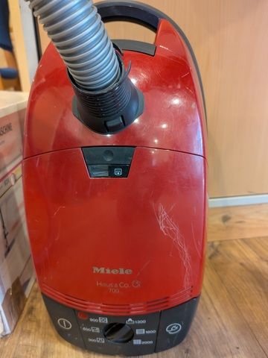
Fehlersuche: Aufgemacht, an einen Trenntrafo angeschlossen und auf der Steuerplatine die Spannung am Elko mit dem Oszilloskop angesehen. Sie schwankte im Rhythmus der Motordrehzahl. Den 330 nF X2 Kondensator des Kondensatornetzteils nachgemessen. Um zu verifizieren, dass es wirklich am Kondensator lag, einen 150 nF parallelgeschaltet.
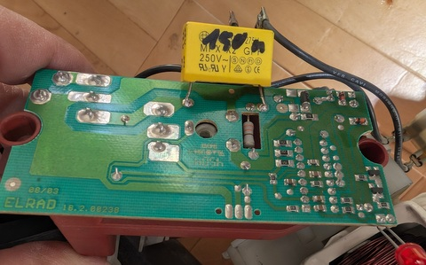
Reparatur: Den defekten X2 Kondensator ersetzt.

Siemens Staubsauger 911L
Problem: Die Ein Aus Taste war verklemmt.
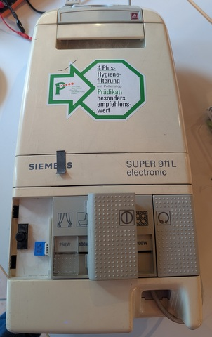
Auseinandernehmen: Die Schalterabdeckung mit viel Kraft aussen hochziehen und dabei die beiden Laschen an der Außenseite etwas nach innen drücken.
Ursache: Die Halterung der Feder war ausgebrochen / ausgeleiert.
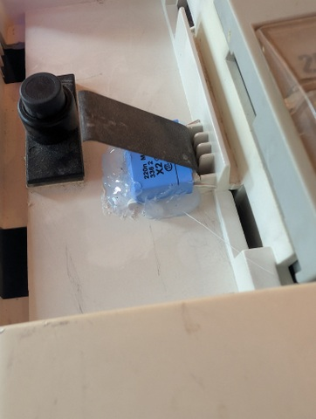
Reparatur: Der ausgebrochene Rand wurde durch einen zweckentfremdeten X2 Kondensator, der mit viel Heißkleber befestigt wurde, wieder fixiert.

Pürierstab Siemens CNHR11
Problem: Das Kabel war am Gerät durchgescheuert.
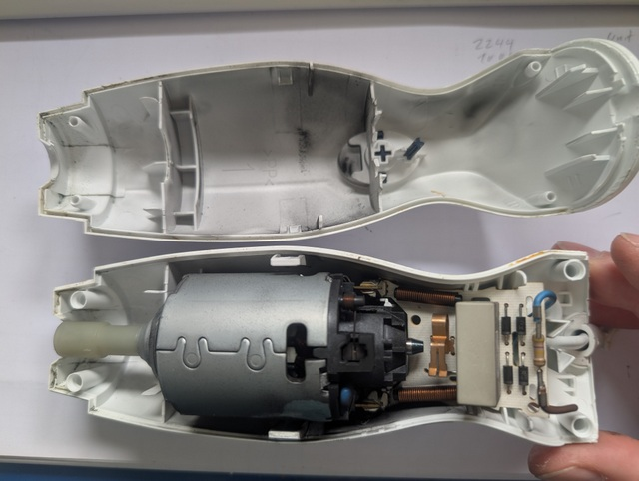
Auseinandernehmen: Das Gerät ist nur an 4 Rundverbindern zusammen geclipt. Am Besten oben anfangen.
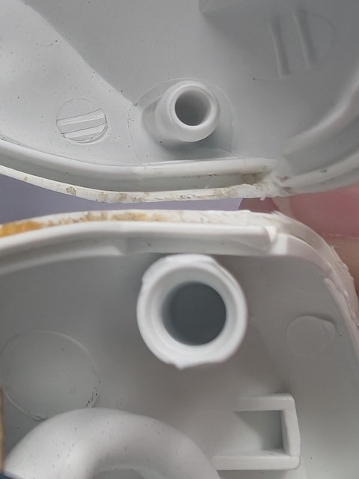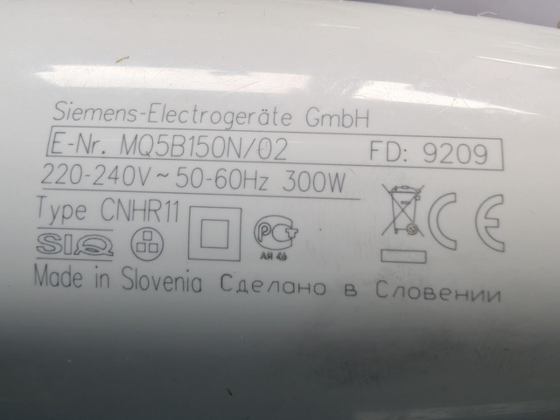
Reparatur: Kabel gekürzt und wieder angelötet..

Philips Senseo Kaffeemaschine
Problem: Er blinkte nur noch. Das Einsetzen des Wassertanks wurde nicht erkannt.
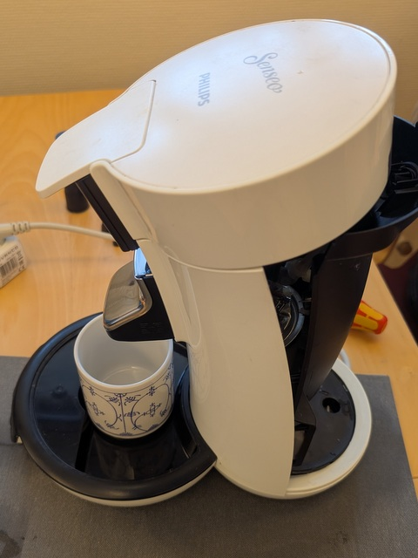
Fehlersuche: Magnet an die Stelle gehalten, an der der Schwimmermagnet des Wasserbehälters positioniert ist. Dann hörte das Blinken auf.
Ursache: Der Schwimmermagnet war nicht mehr magnetisch genug (verrostet?).
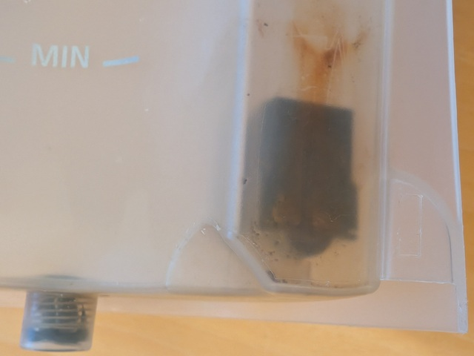
Reparatur: Der Schwimmermagnet konnte nicht ausgetauscht werden, neuer Wasserbehälter muss besorgt werden.

Tchibo Cafissimo Kaffeemaschine
Problem: Er erkannte kein Wasser mehr, der Wassersensor war zu unempfindlich geworden, oder der Magnet im Schwimmer zu schwach.
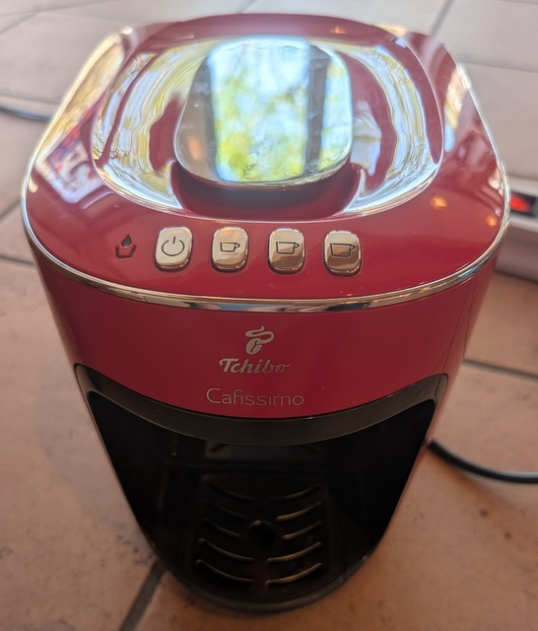
Fehlersuche: Mit einem Stabmagnet konnte die Wassererkennung ausgelöst werden. Nach dem Abnehmen der Rückwand und dadurch engerem Kontakt zum Schwimmermagneten konnte auch dieser die Erkennung auslösen.
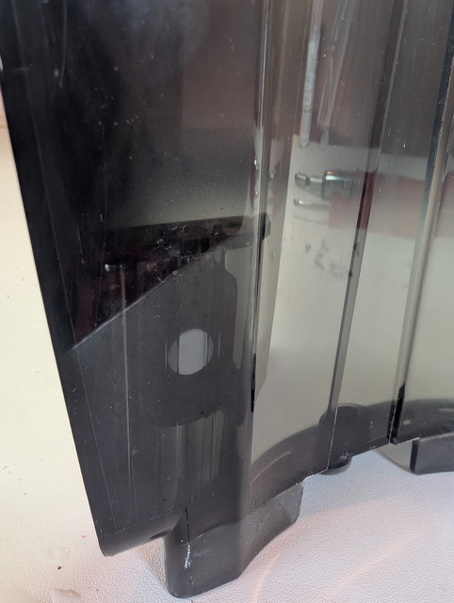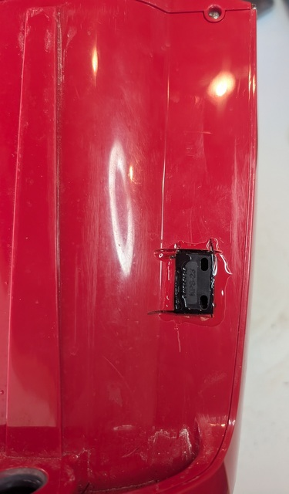
Reparatur: Da der Schwimmermagnet nicht ausgetauscht werden konnte wurde die Rückwand mit einem Dremel aufgefräst und der Sensor dort eingesetzt. Dadurch wurde der Abstand zum Schwimmermagnet verringert und die Wassererkennung funktionierte wieder.

Nespresso Milchaufschäumer Aeroccino 3192
Problem: Er ging sofort aus, wenn man die Taste betätigte.
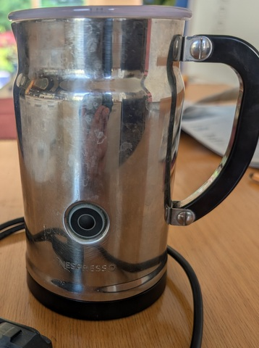
Auseinandernehmen: Der Gummiring unten wurde erst mal mit WD40 eingesprüht. Der Boden ist mit 3 doppelte Haken an 3 Laschen im Metallgehäuse befestigt. Die Haken kann man mit Gewalt lösen,siehe Youtube Video https://youtu.be/-Z8lL2LSpoI?t=229. Bei mir sind sie auch nicht abgebrochen.
Fehlersuche: Es wurde die Spannung am Kondensator C5 (im Schaltbild C2) gemessen, sie war mit 30 Volt viel zu hoch, brach aber bei Betätigung des Tasters zusammen.
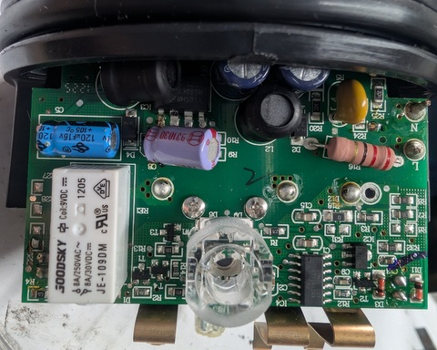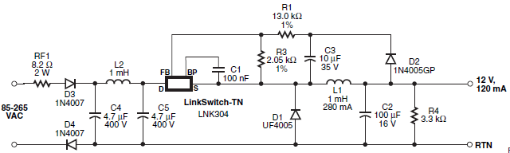
Ursache: Der Siebkondensator C8 (im Schaltbild C3) hatte einen viel zu hohen Innenwiderstand, dadurch hatte er seine Funktion verloren. Es war auch ein 16V Kondensator eingebaut, obwohl im Schaltungsvorschlag ein 35V Kondensator benutzt wird – hier wurde leider an der falschen Ecke gespart.
Reparatur: Ein Austausch des Kondensators durch einen neuen mit 35 Volt. Danach war die die Spannung am Kondensator C5 stabile 8 Volt.

Steckernetzteil für IKEA Jansjo Schreibtischlampe
Problem: Es funktionierte nicht.
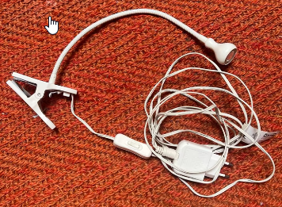
Auseinandernehmen: Mit einem Schraubenzieher ließ sich das Gekhäuse auseinanderhebeln.
Fehlersuche: Es wurde die Spannung am Primärkondensator nach dem Netzgleichrichter gemessen. Achtung! Dabei möglichst einen Trenntrafo verwenden. Sie betrug nur 230 Volt statt der erwarteten 300 Volt. Dann mit einem Netzteil extern 4 Volt auf den Siebelko der Sekundärseite gegeben um zu testen, ob eventuell der Stecker defekt ist. Dabei wurde ein Kurzschluss festgestellt, der auch dafür sorgte, dass die Spannung am Primärkondensator so niedrig war.
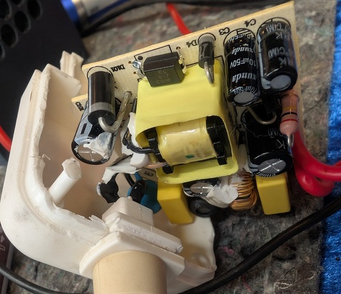
Ursache: Die große Diode oben links (aus der Sekundärseite) war defekt.
Reparatur: Nach dem Austausch der Dide leuchtete die LED Lampe wieder.

Miele Staubsauger Tango Plus
Problem: Nachdem der Schlauch auf den Taster gefallen war tat ging er nicht mehr an.
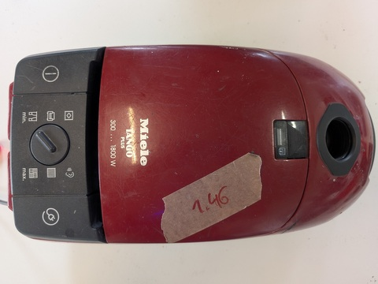
Auseinandernehmen: Die Bedieneinheit ist mit 2 Schrauben vorne und 2 Haken hinten, die man ein bischen reindrücken muss, befestigt. Darunter und unter dem Ausblasfilter sind weitere Schrauben. Der Kabel und Motor-Block lässt sich dann herausheben. Die Dichtung klemmt etwas zwischen den Kontaktsteckern sowohl beim Auseinandernehmen wie beim Zusammenbau.
Fehlersuche: Schalter überprüft, war in Ordnung. Triac überprüft, war in Ordnung. Platine ausgebaut und…
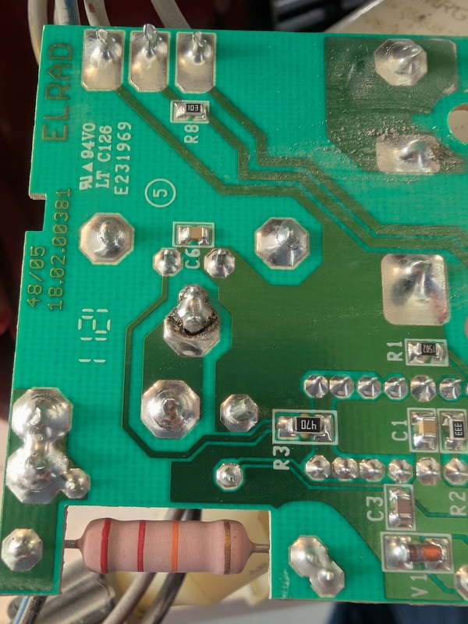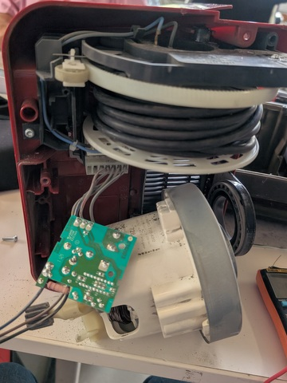
Ursache: Die Erschütterung durch den Schlauch hat der kalten Lötstelle wohl den Rest gegeben. Die kalte Lötstelle wurde insbesondere dadurch erzeugt, dass nicht nur der Triac Anschluss, sondern auch der Kühlkörper dort festgelötet war und der ist dicker und erwärmt sich deutlicher. Die anderen 2 Lötpunkte, die den Kühlkörper halten, sind mittlerweile auch kalten Lötstellen, aber elektrisch nicht relevant. Wird sicher mal ein Serienfehler…
Reparatur: Nachgelötet was Dank des Kühlblechs gar nicht so einfach war .

Silvercrest 2-in-1 Boden -und Handstaubsauger SHSS 16 A1
Problem: Er ging immer nur für den Bruchteil einer Sekunde an.
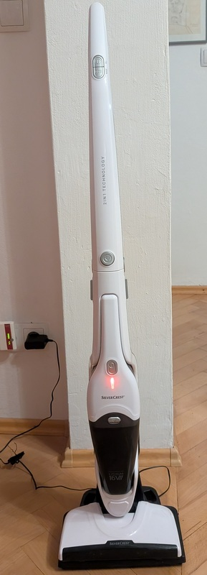
Fehlersuche: Die Spannungen am Akku (grün) und Bürstenmotor (gelb) mit dem DSO gemessen.
Einmal mit und einmal ohne angeschlossenem Bürstenmotor. Ohne Bürstenmotor lief der Sauger noch.
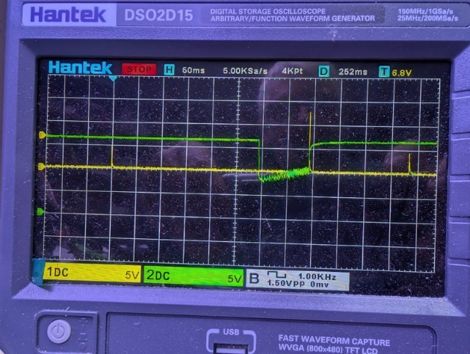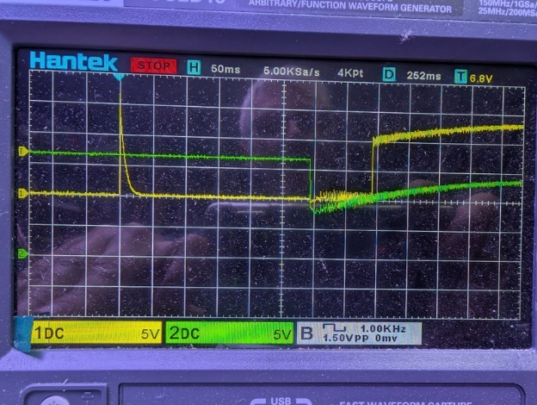
Ursache: Der Akku war alt und hatte einen hohen Innenwiderstand, dadurch sank die Spannung bei Motorbelastung.
Der Chip hat zuerst dem Saugmotor angeschaltet und dann 0,1 Sekunde später den Bürstenmotor. Dann hat er die Spannung am Bürstenmotor gemessen und nach 20 Mikrosekunden abgeschaltet, wenn sie seiner Meinung nach zu niedrig war. Dadurch war der Saugmotor dann immer nur 0,1 Sekunde an.
Reparatur: Den 68 kOhm Widerstand (R19 683) des Spannungsteilers für die Spannungsmessung durch einen 64 kOhm Widerstand, den ich rumliegen hatte, ersetzt. (56 kOhm ginge wahrscheinlich auch). Jetzt ist der Chip etwas toleranter mit dem Akku, bis der dann irgendwann ganz aufgibt…
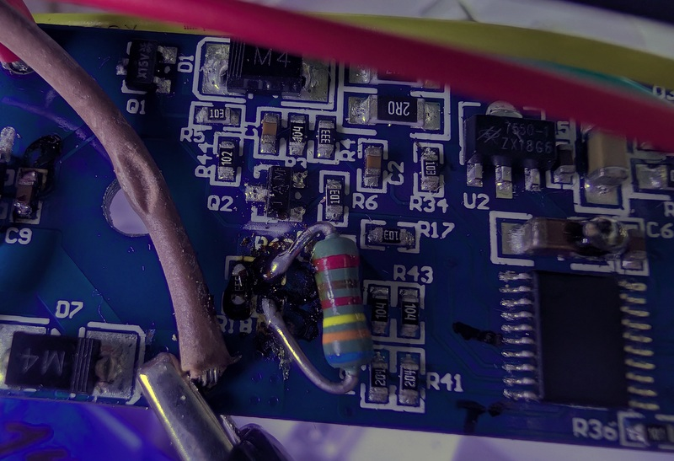

Braun Stabmixer Multiquick 3 MR300 Soup 450 W
Problem: Er lief nicht mehr. Ein Auseinandernehmen war nicht möglich, der Pürierstab war voll verklebt.
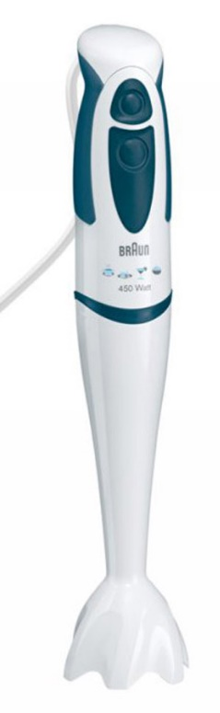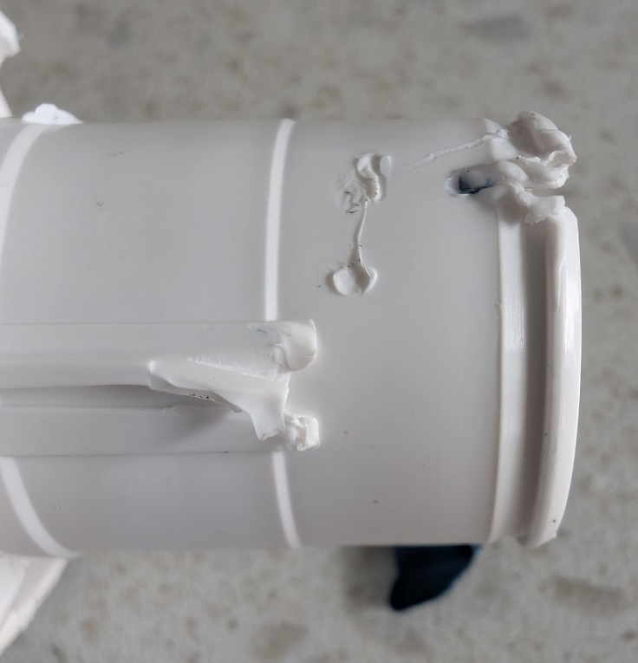
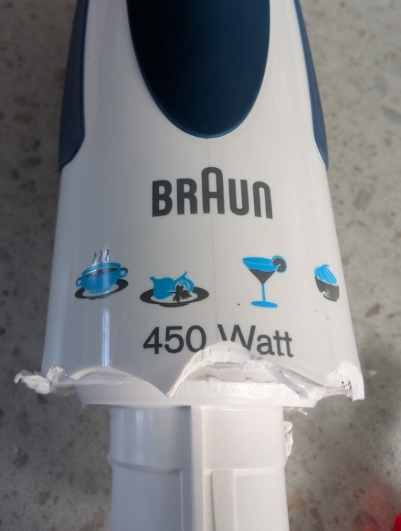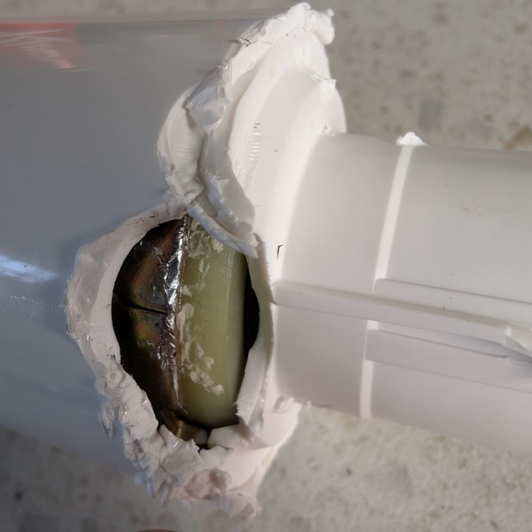
Ursache: Der 2,2 Ohm Vorwiderstand war durchgebrannt.
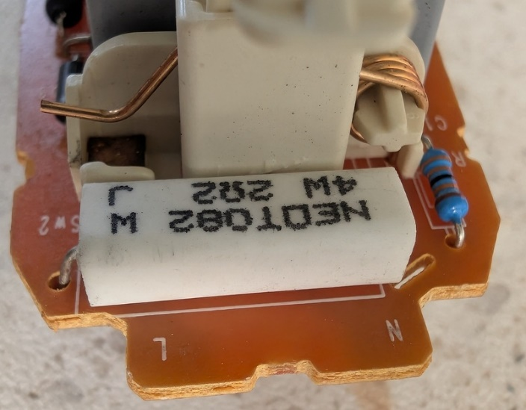

Tineco Akkusauger mit 450 W BLDC Motor
Problem: Er ging nur für eine halbe Sekunde an, und dann sofort aus.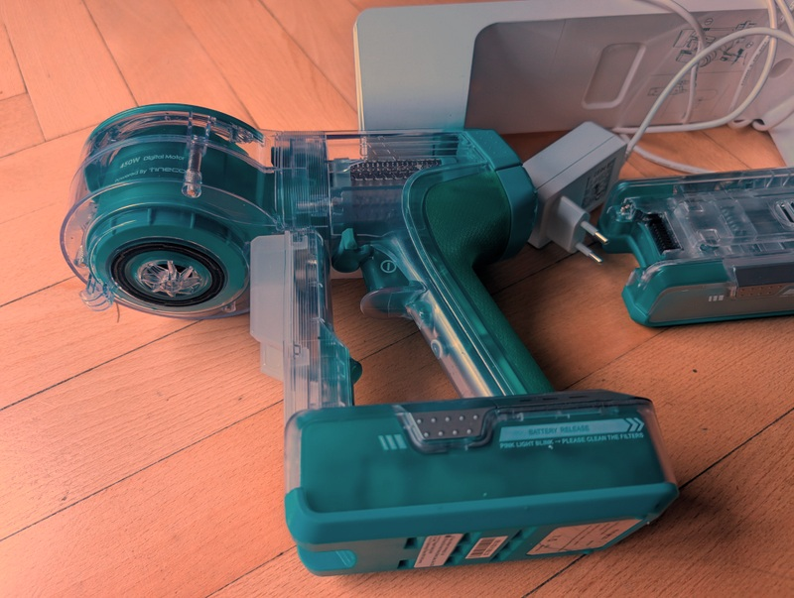
Fehlersuche: Die Steuerung des BLDC Motors wurde untersucht. Dazu wurden auch die Motorspulen ausgelötet. Danach lief die Ansteuerung durch, also kein Abbruch nach 500 ms. In den Bildern sieht man die Ansteuerung zweier Spulen ohne Last und dass die Drehfrequenz immer schneller wird. Mit Spulen gab es wieder einen Abbruch nach 500 ms.
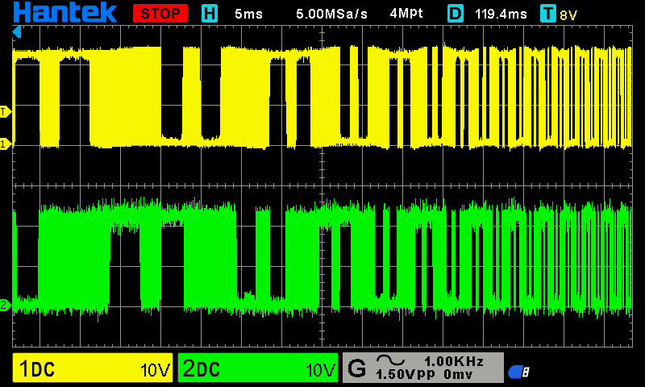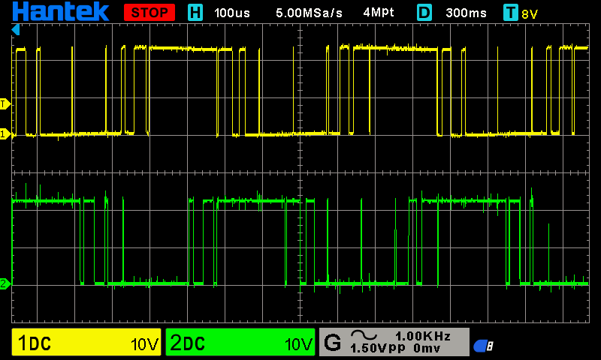
Ursache: Der Motor war zu schwergängig und hat die vorgegebene Drehzahl nicht erreicht, da hat die Steuerung abgeschaltet.
Reparatur: Nach dem gründlichen Ölen mit Silikonöl lief der Motor wieder durch.

China fake FI / RCD
Bei der Reparatur einer Töpferscheibe auch China bin ich über folgenden FI / RCD gestolpert, da er sich nicht mehr einschalten ließ, was an einem herausgefallenen Metallstift lag.
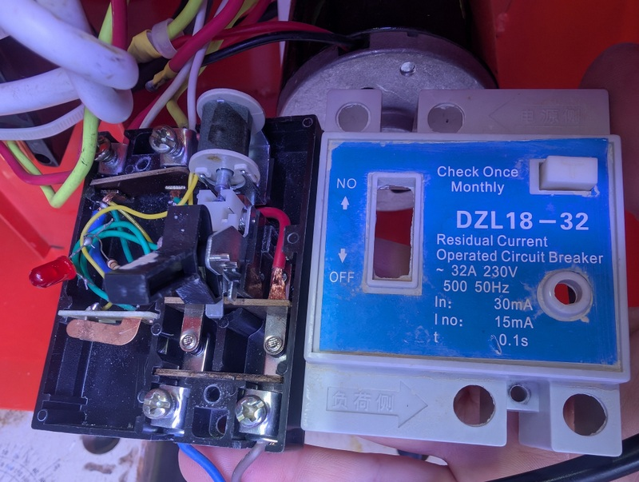
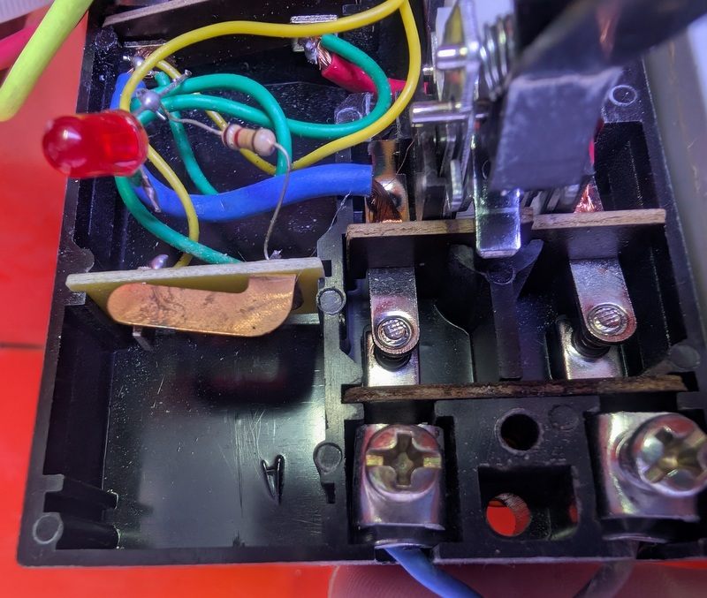
Man beachte die nobelpreisverdächtige Erkennung des Differenzstroms mittels zweier einfachen Kabel. Auch die Auslösung des Schalters wird durch Magie bewerkstelligt. Der eine gelbe Anschluss der Auslösespule hängt nämlich an dem Simpeltaster in der Luft.

Problem:
Gerätebild
Fehlersuche:
Ursache:
Auseinanderne

